课程专题报告

**课程名称：电磁场与电磁波**

**专题报告题目:北斗卫星导航系统与电磁场与电磁波的关系**

|  |  |
| --- | --- |
| 班级 | 18通信2班 |
| 学号 | 1828401046 |
| 姓名 | 陈慧鑫 |
| 联系电话 | 18136557789 |

苏州大学电子信息学院

2020年9月27日

填写说明

1. 本报告用于记录同学对所学课程的某个知识点总结或相关专题拓展报告；
2. 本报告须独立撰写，如有雷同按违纪处理；
3. 本报告须本人签字。

**北斗卫星导航系统与电磁场与电磁波的关系**

**摘要：**中国自主研发的全球卫星导航系统（BeiD COMPASSNavigation Satellite System） 以“北斗”命名。这是中国正在实施的自主发展独立运行的全球卫星导航系统。它已经实现了全球性的导航服务，作为其独特性存在的短报文服务，在通信应用中更是惊艳众人。而北斗卫星导航系统与本学期学习的电磁场与电磁波课程之间也存在的密切的联系。[1]

**关键词：**北斗卫星导航系统、电磁场与电磁波

**1.引言**

中国自主研发的全球卫星导航系统（BeiD COMPASSNavigation Satellite System）以“北斗”命名。这是中国正在实施的自主发展独立运行的全球卫星导航系统。建成独立自主、开放兼容、技术先进、稳定可靠的覆盖全球的北斗卫星导航系统，促进卫星导航产业链形成，形成完善的国家卫星导航应用产业支撑、推广和保障体系。在北斗卫星导航系统发展的历程中，已经不仅仅局限于定位功能，开始在不同领域应用，在海上救援、电力防护等领域逐渐崭露头角。短报文通信功能使北斗成为全球首个通信一体化的全球导航定位系统，相关技术也不断发展，有望在未来进一步推广。这些应用与电磁场与电磁波的关系也是有着不少关联的。[2]

**2.北斗卫星导航系统综述**

**2.1北斗卫星导航系统简述**

北斗卫星导航系统（BDS）是中国自行研制的系统，自2000年发射第一颗北斗卫星起，北斗导航已经走到了第三代，特别是在亚太地区，其应用更为精确。北斗卫星导航系统位列全球四大导航系统之中，是继美国的GPS，欧盟的GALILEO，俄罗斯的GLONASS之后又一较成熟的卫星导航系统，北斗卫星导航系统的功能包括无源、有源定位，测距三维导航，三球交汇定位等。

如图2.2.1所示，其定位工作流程：地面控制站发射信号到空间卫星，空间工作卫星接收信号后，运用转发器传输信息到用户端，服务区用户对工作卫星所发出的信号进行回应；地面控制站接收到用户信号并对该信号进行数据解析，将处理得到的数据发送给空间卫星，空间卫星接收用户坐标资料，将数据返回给用户，从而完成整个定位过程。

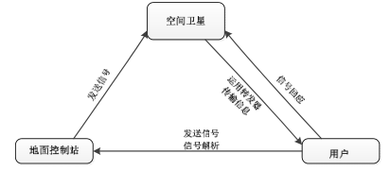

图2.2.1 北斗导航系统定位工作流程

**2.2北斗卫星导航系统基本组成与部分功能**

北斗系统由空间段、地面段和用户段三部分组成。

**2.2.1空间段**

北斗系统由空间段计划由35颗卫星组成，包括5颗静止轨道卫星、27颗中地球轨道卫星、3颗倾斜同步轨道卫星。目前，北斗一代系统的空间段卫星是由2颗地球同步卫星和1颗备份星组成，用于建立地面中心站与用户终端之间的双向通信链路。两颗卫星中，一颗叫主动星，负责转发地面中心站的询问信号至共同覆盖区，并转发响应信号至地面中心站；另一颗叫被动星，它只负责转发响应信号至地面中心站。

**2.2.2地面段**

地面段由分布在全球的若干个跟踪站所组成的监控系统构成，根据作用不同，这些跟踪站又被划分为1个主控站、若干监控站和若干注入站，在北斗一代系统中还设置有标校站，它们负责对卫星进行控制并收集由卫星传回的信息，并计算卫星星历、相对距离、大气校正等数据，再将计算好的数据回传给卫星。

**2.2.3用户段**

用户段主要是由北斗用户终端，以及与其他卫星导航系统兼容的终端组成，具体来讲就是各种类型的定位设备（接收机）， 它们可分为有源、无源两类。接收机的结构分为天线单元和接收单元两部分，主要作用是从导航卫星接收信号并利用传来的信息计算用户的三维位置及时间。这些设备按照用途大致可分为导航型（运动型）、测地型（固定型）、授时型三种。

**3.电磁场与电磁波概述**

电磁场,有内在联系、相互依存的电场和磁场的统一体和总称。随时间变化的电场产生磁场，随时间变化的磁场产生电场，两者互为因果，形成电磁场。电磁场可由变速运动的带电粒子引起，也可由强弱变化的电流引起，不论原因如何，电磁场总是以光速向四周传播，形成电磁波。电磁场是电磁作用的媒递物，具有能量和动量，是物质存在的一种形式。电磁场的性质、特征及其运动变化规律由麦克斯韦方程组确定。

电磁波是电磁场的一种运动形态。在高频电磁振荡的情况下，部分能量以辐射方式从空间传播出去所形成的电波与磁波的总称叫做“电磁波”。在低频的电振荡中，磁电之间的相互变化比较缓慢，其能量几乎全部反回原电路而没有能量辐射出去。然而，在高频率的电振荡中，磁电互变甚快，能量不可能全部反回原振荡电路，于是电能、磁能随着电场与磁场的周期变化以电磁波的形式向空间传播出去。

1. **北斗导航系统与电磁场电磁波的关系**

卫星通信系统由卫星和地球站两部分组成。卫星在空中起中继站的作用，即把地球站发上来的电磁波放大后再返送回另一地球站。地球站则是卫星系统与地面公众网的接口，地面用户通过地球站出入卫星系统形成链路。因此，北斗卫星导航系统之间信息的传播都需要电磁波作为载体。

**4.1北斗导航系统定位原理**

卫星定位说白了就是测出几颗卫星到定位点的距离， 然后在建立的三维空间坐标系中以这些距离为半径画几个球，球的交点即为定位点的坐标，至于导航就是选定一个参考点，测算出它的坐标，引导用户到该参考坐标点就是导航。关键的问题是如何测量出实时的距离，这就需要利用电磁波在卫星与用户之间的来回传播来测算。不过实际的系统远不止这么简单，例如必须保证发射和接受同步，这就好比要使卫星和用户接收机同时开始播放同一首歌，这时站在接收机旁的人会停到两个版本的歌声，滞后的就是来自卫星的歌声，这个时延乘上光速c即为卫星到定位点的距离，当然，这个时延的测量也必须用精准的时钟。为了保证这些，电磁波上必须加载复杂的导航电文。导航电文不是由卫星单独产生的，而要有地面主控站来控制完成，所以为了不受制于人，我国决定开发自己的卫星导航系统。

**4.2北斗导航系统定位分析**

在无高度的一维空间上，当知道信号发射位置时，准确定位接收机位置只需要消除信号发生器和接收机之间的时间差值，通常称该时间差值为钟差。消除钟差常见方法通常为多增加一路信号发射装置，如图4.2.1所示。

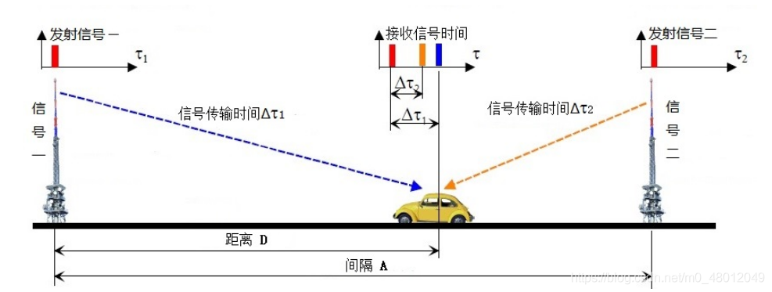

图4.2.1 平面定位示意图

如将∆τ1-∆τ2表示一侧信号多走的距离部分，则有

$$\left(∆τ1-∆τ2\right)∙C=D-(A-D)$$

式中，C表示信号传播速度。可推算出接收机与信号发生器之间得距离

$$D=\frac{\left(∆τ1-∆τ2\right)∙C+A}{2}$$

由上述一维空间确定距离推算可知，若需要精确计算沿线的时间和位置，需要两个时间信号发生器，由此可以推出以下结论：当计算位置采用不同步的时钟系统时，时间信号发生器的数量必须超过未知维度，但也只需要大于一即可。

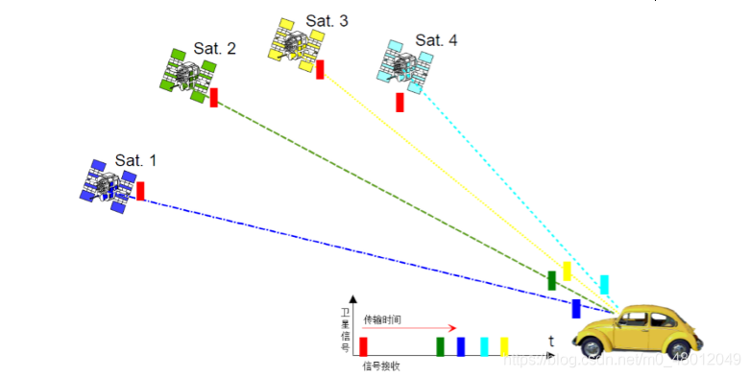

图4.2.2四星定位示意图

由一维空间上的距离推论，卫星导航系统使用星载原子钟作为时间信号发射器，接收机为确定经度、纬度、高度三维坐标和确切时间，至少需要接收四颗卫星的信号。

GNSS卫星将其准确位置和星载时钟时间传输到地球。用于定位的电磁波信号以光速传输，需要大约67.3ms到达卫星包围的地球表面位置。每增加一公里的行程，信号还需要3.33us时间传输。为建立位置，所需要的只是一个接收器和一个准确的时钟。通过比较卫星信号的到达时间与信号播发时刻的板载时钟时间，以此可以确定信号传播时间。

1. **结语**

本文通过介绍了北斗导航系统和电磁场与电磁波，通过介绍北斗导航系统定位原理和北斗导航系统定位分析阐述了北斗导航系统和电磁场与电磁波的关系，北斗卫星靠电磁波传播信号，地面站把信号通过卫星天线以电磁波为载体发射到定点在赤道上空的卫星上，经卫星接收转频放大后，再用发射天线按覆盖地区发射下来，供地面卫星接收用户接收。

**参考文献**

【1】罗晶心,郭承军.北斗卫星导航系统现状及通信中的应用[C]. China Academic Journal Eletronic Publishing House, 1994-2020

【2】苏相琴.北斗卫星导航系统的现状及发展前景分析[J]. 广西广播电视大学学报,2019,30(03):89-92.